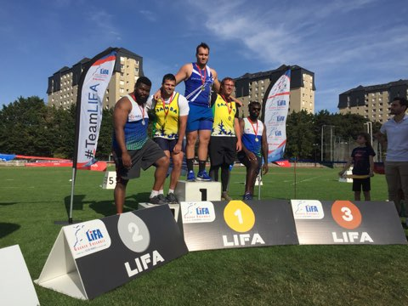
Quand les lanceurs
inventent
le podium… à 5 places !
(juste le temps d’une photo)

1er Alexandre Hanrat (UA Versailles)
2ème Enock Lokossou (EACPA)
3ème Djoberty Mvumbi Makaya (EACPA)

4ème Nicolas Bourdon (SAMBA)
5ème Fabien Michaut (SAMBA)

Crédit photo : Nicolas Boudon

